администрация МУНИЦИПАЛЬНОГО ОБРАЗОВАНИЯ СОСНОВОБОРСКИЙ ГОРОДСКОЙ ОКРУГ ЛЕНИНГРАДСКОЙ ОБЛАСТИ

постановление

от 26/12/2017 № 2933

О признании утратившим силу постановления администрации
Сосновоборского городского округа от 25.12.2015 № 3264
«Об утверждении Порядка формирования, ведения и утверждения
ведомственных перечней муниципальных услуг и работ,
оказываемых и выполняемых муниципальными учреждениями

В связи с внесением изменений в Бюджетный кодекс Российской Федерации федеральным законом от 18.07.2017 № 178-ФЗ "О внесении изменений в Бюджетный кодекс Российской Федерации и статью 3 Федерального закона "О внесении изменений в Бюджетный кодекс Российской Федерации и признании утратившими силу отдельных положений законодательных актов Российской Федерации", администрация Сосновоборского городского округа постановляет:
1. Признать утратившим силу постановление администрации Сосновоборского городского округа от 25.12.2015. № 3264 « Об утверждении Порядка формирования, ведения и утверждения ведомственных перечней муниципальных услуг и работ, оказываемых и выполняемых муниципальными учреждениями».
2. Общему отделу администрации (Баскакова K.JI.) обнародовать настоящее постановление на электронном сайте городской газеты «Маяк».
3. Пресс-центру администрации (Никитина В.Г.) разместить настоящее постановление на официальном сайте Сосновоборского городского округа.
4. Настоящее постановление вступает в силу с 01.01.2018.
5. Контроль за исполнением постановления оставляю за собой.

Глава администрации
Сосновоборского городского округа В.Б.Садовский

Исп. Попова Т.Р.
2-43-52; ЛЕ

СОГЛАСОВАНО:

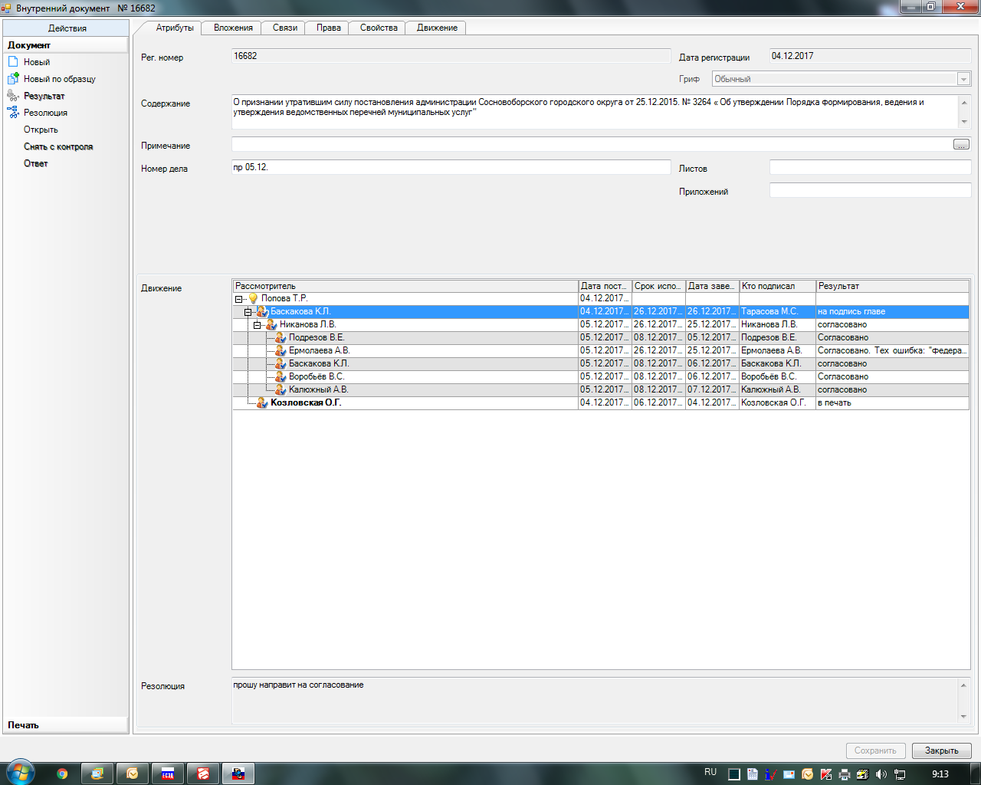

Рассылка:
КО,
КУМИ,
КАГиЗ,
КСЗН,
КУ ЖКХ,
Отдел ЖКХ,
ОВБиДХ,
Жилищный отдел,
Отдел культуры,
ОКС, Пресс-центр, ОМЗ,
Отдел природопользования,
ОЭР,
Общий отдел.

